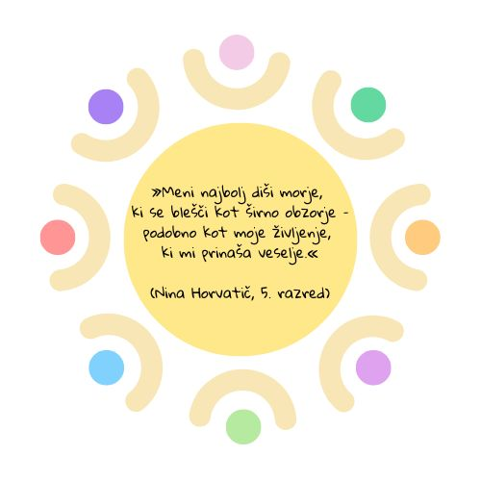

**VABILO**

Spoštovani,

**vabimo vas na zaključno kulturno prireditev**

**OŠ Kajetana Koviča Radenci,**

s podelitvijo pohval in priznanj za izjemne dosežke učencem od 1. do 9. razreda,

z naslovom **»KO POLETJE ZADIŠI.«**

Prireditev bo v **torek, 3. junija 2025,**

**ob 17. uri v Športni dvorani Radenci.**

Vljudno vabljeni.

Učenci in zaposleni na OŠ Kajetana Koviča Radenci

ter ravnateljica Nataša Lipič